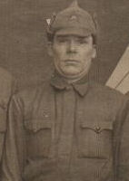

**Буторин Иван Афанасьевич**

Участник Великой Отечественной войны